

**PROJEKTOVANJE INFORMACIONIH SISTEMA**

Projekat

**Projektovanje informacionog sitema za Rent a Car agenciju**

Predmetni nastavnik: Student:

Dr. Aleksandar Simović Nikola Matejić 44/21

**Beograd**

**Jun, 2023**

# Sadržaj

**1. Uvod 4**

**2. Verbalni opis sistema 5**

**3. Strukturna sistemska analiza 6**

**3.1 Dijagram nultog nivoa 6**

**3.2 Dijagram prvog nivoa 7**

**3.3 Dijagram drugog nivoa 8**

**3.4 Dijagram dekompozicije 9**

**4. Definicija procesa 10**

**5. Dijagram podataka u IDEF1X notaciji 12**

**6. Recnik podataka 13**

**7. UML dijagrami 15**

**7.1 Use case dijagram 15**

**7.2 Dijagram klasa 17**

**7.3 Dijagram aktivnosti 18**

**7.4 Dijagram sekvenci 20**

**8. Literatura 21**

**Rezime**

Projekat informacionog sistema rent a car agencije ima za cilj olakšanje procesa iznajmljivanja vozila i unapređenje korisničkog iskustva. Sistem omogućava jednostavno podnošenje zahteva, proveru raspoloživosti i rezervaciju vozila, kao i brzo potpisivanje ugovora i preuzimanje vozila. Takođe, pruža podršku u slanju upozorenja i plaćanju kazni, praćenju stanja vozila i generisanju izveštaja. Implementacija ovog sistema donosi efikasniju obradu rezervacija, tačnu evidenciju transakcija i bolju kontrolu nad vozilima. Rent a car agencija postaje konkurentnija i pruža bolju uslugu klijentima uz pomoć informacionog sistema.

**Ključne reči**

Projektovanje informacionih sistema, teretana, strukturna sistemska analiza, SSA, IDEF1X, UML dijagrami, klijent, trener.

# Uvod

Projekat informacionog sistema za rent a car agenciju ima za cilj razvoj efikasnog sistema koji će unaprediti proces iznajmljivanja vozila. Ovaj sistem će omogućiti brzu i efikasnu razmenu, skladištenje, obradu i prenos informacija unutar agencije, koristeći odgovarajuću opremu i dobro organizovane procese. Kroz pažljivo planiranje i projektovanje, informacioni sistem će biti dizajniran na način koji olakšava upravljanje podacima i pružanje korisnih funkcionalnosti. Cilj je stvoriti sistem koji će optimizovati rad rent a car agencije, poboljšati korisničko iskustvo i povećati efikasnost poslovanja.

Projektovanje informacionog sistema za rent a car agenciju prolazi kroz nekoliko ključnih faza. Prva faza je detaljan verbalni opis informacionog sistema, koji identifikuje potrebne funkcionalnosti i način na koji sistem treba da ih ispuni.

Nakon toga, sledi strukturna sistemsku analiza (SSA) koja se sastoji od tri nivoa apstrakcije: dijagram nultog nivoa, dijagram prvog nivoa i dijagram drugog nivoa. Dijagram nultog nivoa pruža osnovni pregled informacionog sistema i njegovih učesnika. Dijagram prvog nivoa detaljnije prikazuje procese unutar sistema, dok dijagram drugog nivoa pruža još veću apstrakciju deljenjem tih procesa na više manjih procesa. Ova podela omogućava jasniji uvid u sve elemente informacionog sistema i njihovu organizaciju.

Nakon analize sistema, sledeća faza je modelovanje podataka uz pomoć IDEF1X notacije. Ovaj korak je od suštinske važnosti za kreiranje relacionih baza podataka koje su neophodne za funkcionisanje informacionog sistema. U ovoj fazi će biti prikazani učesnici u informacionom sistemu rent a car agencije i njihova međusobna povezanost.

Poslednja faza uključuje izradu UML dijagrama, kao što su dijagrami aktivnosti, use case dijagrami, dijagrami stanja i dijagrami sekvenci. Ovi dijagrami pružaju vizuelni prikaz aktivnosti, procesa i međusobnih interakcija unutar informacionog sistema. Dijagrami aktivnosti prikazuju korake koje učesnici mogu preduzeti, dijagrami stanja opisuju stanja u kojima se učesnici mogu nalaziti, dok dijagrami sekvenci prikazuju redosled koraka koji se preduzimaju prilikom određene akcije.

# Verbalni opis sistema

Informacioni sistem rent a car agencije pruža integrisano rešenje za efikasno upravljanje procesom iznajmljivanja vozila i pruža podršku kako klijentima, tako i službenim radnicima. Sistem omogućava glatku komunikaciju i tok informacija između svih uključenih strana.

Klijent započinje proces iznajmljivanja vozila podnošenjem zahteva putem sistema. Sistem proverava raspoloživost vozila na odabranom datumu i lokaciji i prikazuje dostupne opcije klijentu. Kada se klijent odluči za određeno vozilo, rezervacija se kreira i čuva u sistemu.

Službeni radnici imaju pristup informacijama o rezervacijama i ličnim podacima klijenata. Kada klijent dođe u agenciju, radnik prikuplja neophodne lične podatke i kreira ugovor za iznajmljivanje vozila. Ugovor se potpisuje elektronski, a kopija se čuva u sistemu.

Nakon potpisivanja ugovora, klijent preuzima vozilo. Sistem evidentira vreme preuzimanja i ažurira status vozila kao "iznajmljeno". Tokom perioda iznajmljivanja, sistem pruža podršku u slanju opomena i kazni klijentima u slučaju prekršaja ili kašnjenja sa vraćanjem vozila.

Kada klijent završi sa korišćenjem vozila, vraća ga u agenciju. Službeni radnik proverava stanje vozila i ažurira informacije o vraćanju vozila u sistemu. Ukoliko je potrebno, sistem generiše dodatne iznose za plaćanje kazni ili produživanje rente, u skladu sa pravilima agencije.

Informacioni sistem takođe čuva sve relevantne informacije o klijentima, uključujući lične podatke, istoriju rezervacija i plaćanja kazni. Službeni radnici mogu pregledati te informacije i pružiti podršku klijentima u svim koracima procesa.

Uz podršku informacionog sistema, rent a car agencija može efikasno upravljati svojim vozilima, pružiti brzu uslugu klijentima i obezbediti transparentnost i tačnost podataka o rezervacijama, ugovorima i plaćanjima.

# Strukturna sistemska analiza

U uvodnom delu projekta smo naveli sta obuhvata strukturnu sistemsku analizu. U ovom poglavlju cemo predstaviti sve dijagrame koji su vazni za strukturno sistemsku analizu.

## 3.1 Dijagram nultog nivoa

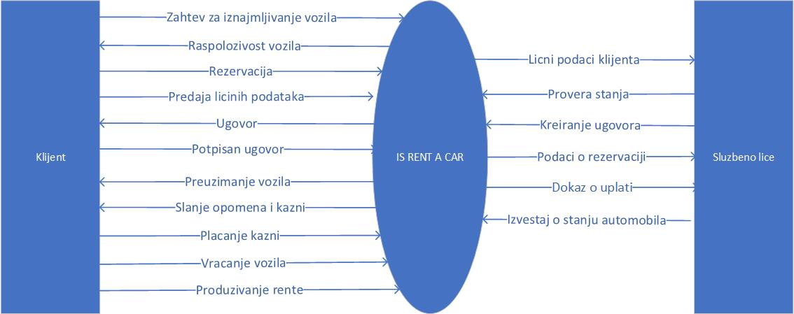

**Slika 1. Dijagram nultog nivoa**

## 3.2 Dijagram prvog nivoa

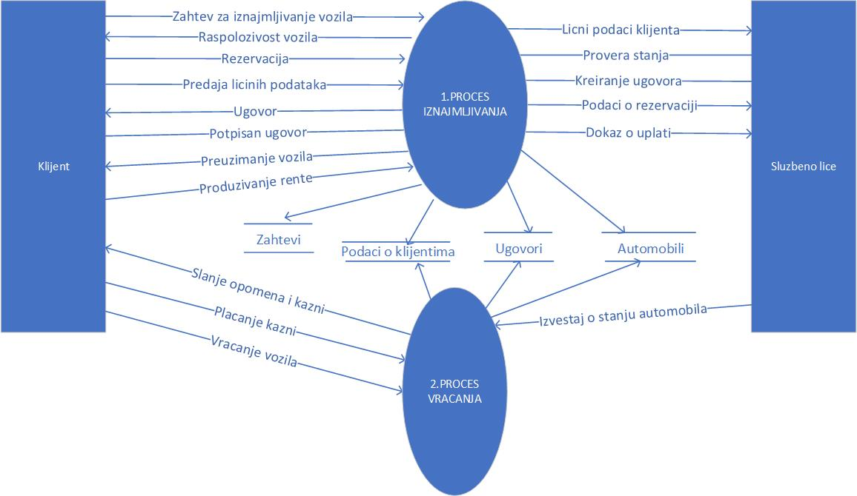

**Slika 2. Dijagram prvog nivoa**

## 3.3 Dijagram drugog nivoa

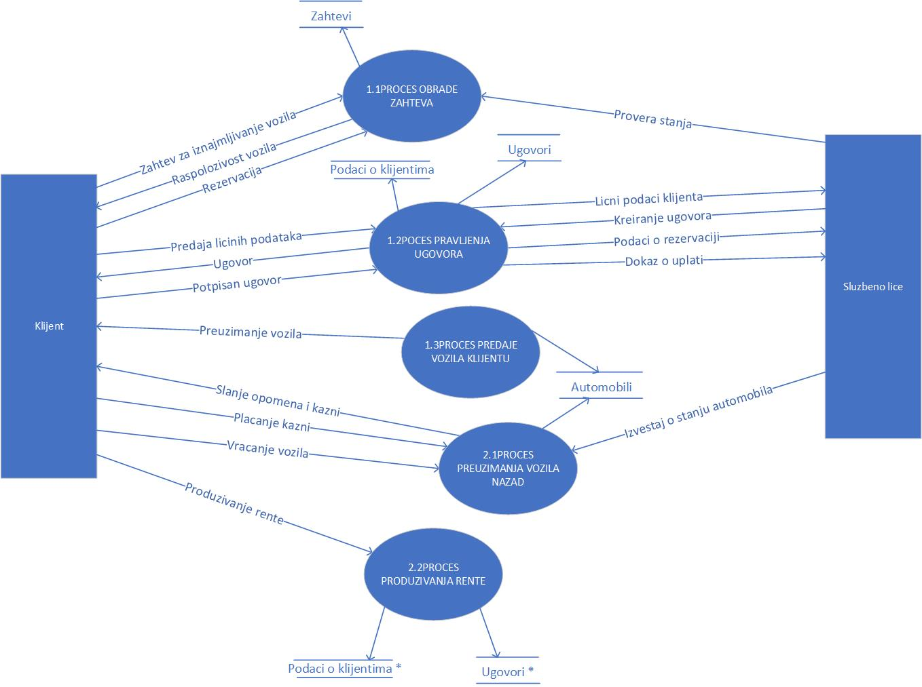

**Slika 3. Dijagram drugog nivoa**

## 3.4 Dijagram dekompozicije

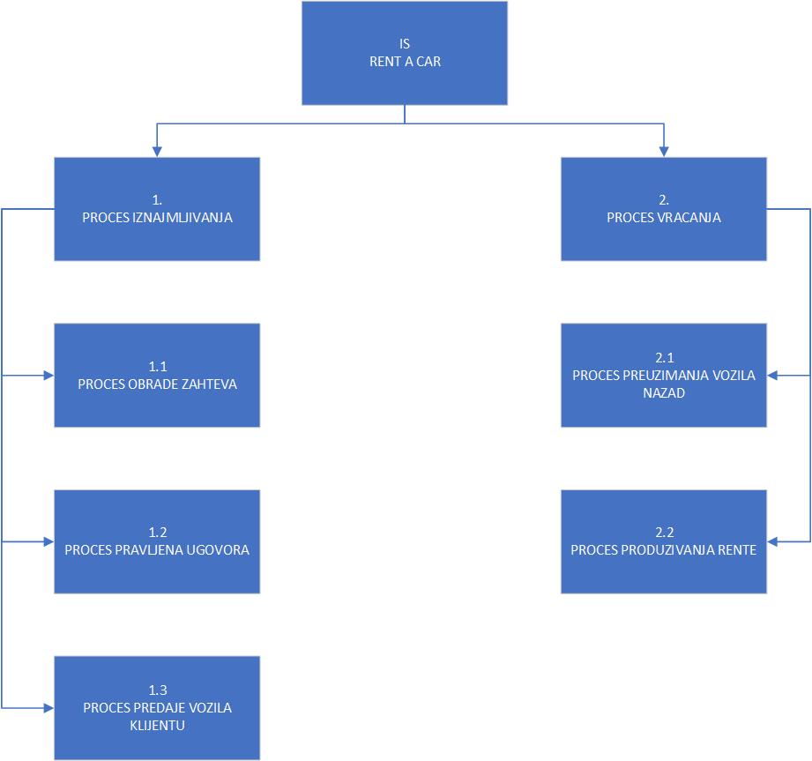

**Slika 4. Dijagram dekompozicije**

# Definicija procesa

|  |  |
| --- | --- |
| Proces podnosjenja zahteva i preuzimanja vozila | Podnosenje zahteva za iznajmnljivanje vozila i njegovo preuzimanje |
| Opis: | Klijent podnosi zahtev za iznajmljivanje vozila, provera raspolozivosti vozila nakon toga rezervacija istog, uzimanje podatka klijenta, kreiranje i potpisivanje ugovora, preuzimanje vozila |
| Ulazni tokovi: | Zahtev, Vozila, Klijent, Rezervacija, Ugovor |
| Izlazni tokovi: | Zahtev odobren, Zahtev odbijen, Vozilo rezervisano, Vozilo nije rezervisano, Ugovor potpisan, Ugovor nije potpisan |
| Logika procesa: | **BEGIN**  proveri_raspolozivost_vozila  **IF** vozilo_raspolozivo **THEN**  rezervisi_vozilo  podaci_o_klijentu = unesi_licne_podatke  podaci_o_rezervaciji=unesi_podatke_o_rezervaciji  kreiraj_ugovor =podaci_o_klijentu, podaci_o_rezervaciji  potpisivanje_ugovora=kreiraj_ugovor  sacuvaj_ugovor=kreiraj_ugovor  preuzimanje_vozila  **ELSE**  vozilo_nije_raspolozivo  **END** |

**Slika 5. Definicije procesa iznajmljivanja vozila**

|  |  |
| --- | --- |
| Proces vraćanja vozila | Vraćanje i porvera stanja vozila nakon rente |
| Opis: | Klijent vraća vozilo agenciji, agencija vrši proveru vozila |
| Ulazni tokovi: | Vozilo, Klijent |
| Izlazni tokovi: | Račun za naplaćene usluge |
| Logika procesa: | **BEGIN**  **IF** stanje_automobila=u redu **THEH**  naplati_cenu_korišćenja_vozila  poništi_ugovor  izdaj_račun_za_naplaćenu_uslugu  **ELSE IF** kilometraža > ugovorena_kilometraža **THEN**  naplati_dodatnu_kilometražu  **ELSE IF** trenutni_datum > rok **THEN**  naplati_kašnjenje  **END** |

**Slika 6. Definicije procesa vraćanja vozila**

# Dijagram podataka u IDEF1X notaciji

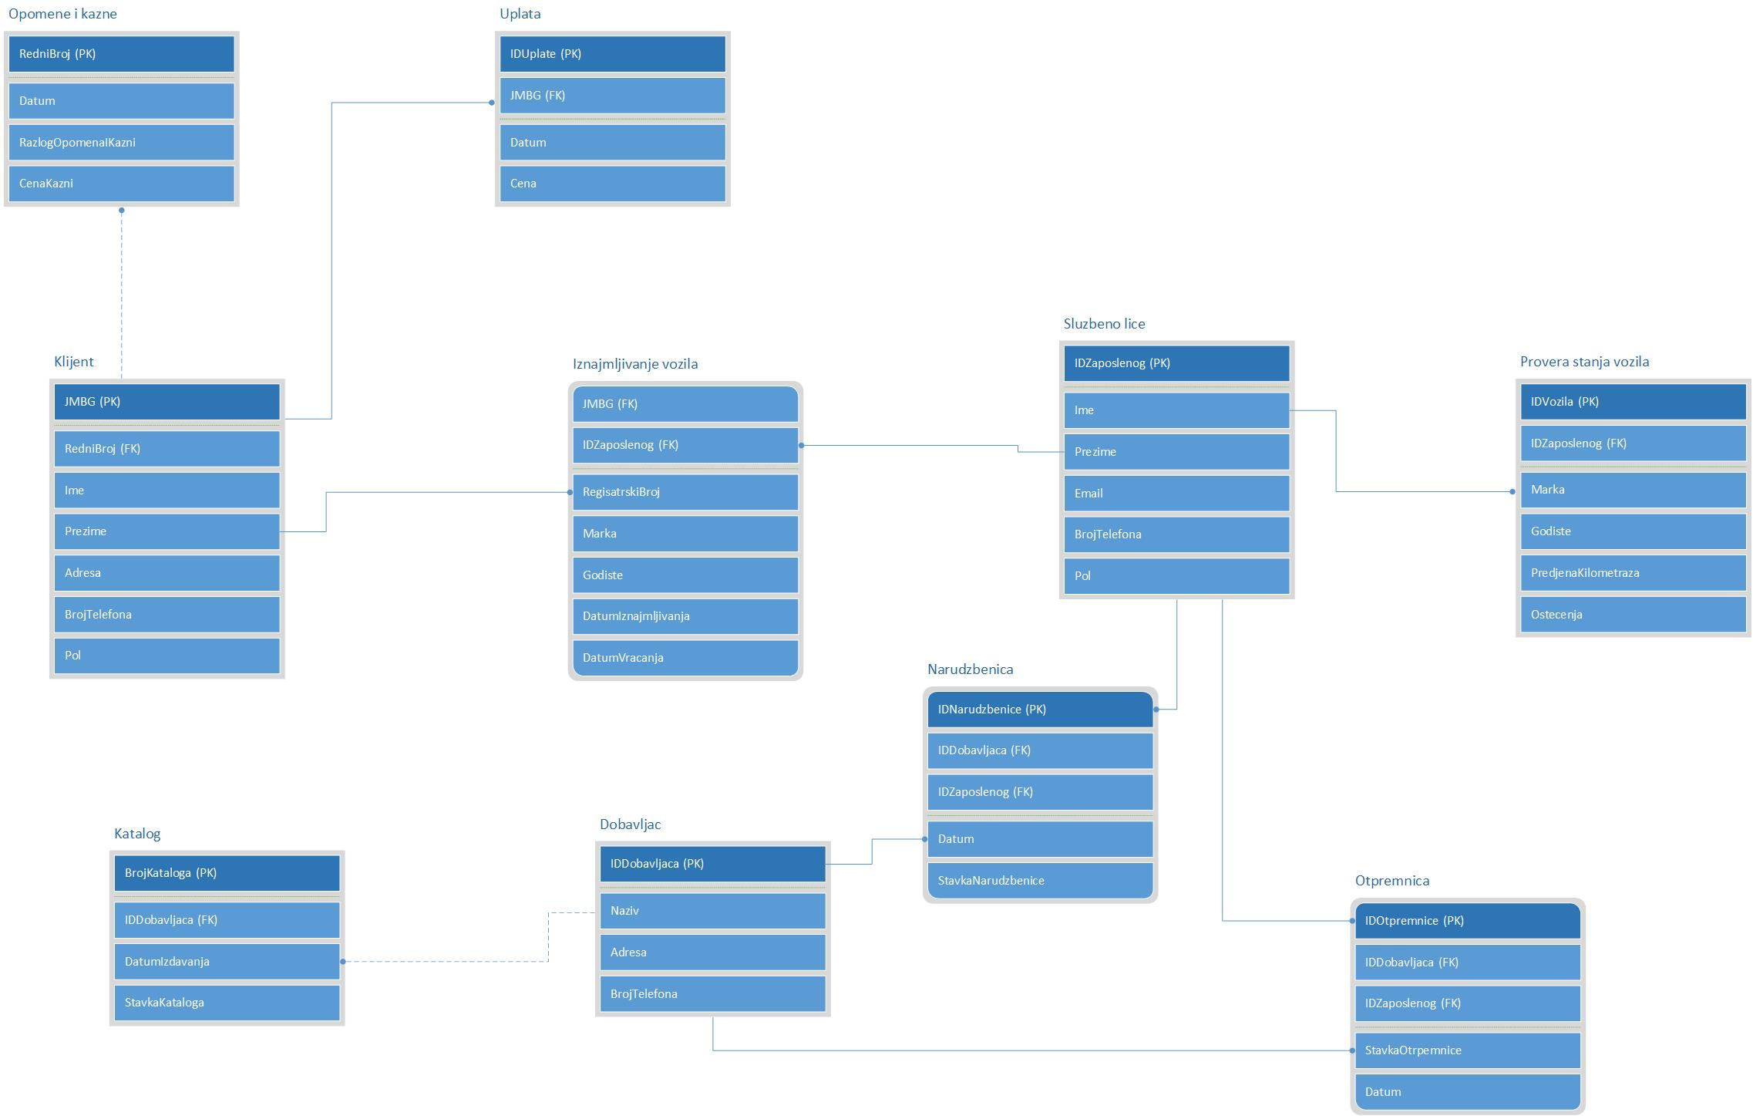

**Slika 6. Dijagram podataka u IDEF1X notaciji**

# Recnik podataka

Recnik podataka sluzi kako bi definisali koji podatak je kog tipa, kao I koja su ogranicenja datog podatka unutar informacionog sistema. NotNull – Polje ne sme biti prazno.

|  |  |  |  |
| --- | --- | --- | --- |
| NAZIV POLJA | FORMAT | OGRANICENJE | AKCIJA |
| **JMBG** | nvarchar(13) | not null  primary key  foreign key |  |
| **Ime** | nvarchar(15) | not null |  |
| **Prezime** | nvarchar(15) | not null |  |
| **Adresa** | nvarchar(30) | not null |  |
| **Broj telefona** | nvarchar(13) | not null |  |
| **Pol** | nvarchar(6) | not null |  |
| **IDZaposlenog** | int | not null  primary key  foreign key |  |
| **Ime** | nvarchar(15) | not null |  |
| **Prezime** | nvarchar(15) | not null |  |
| **Email** | nvarchar(20) | not null |  |
| **Broj telefona** | nvarchar(13) | not null |  |
| **Pol** | nvarchar(6) | not null |  |
| **IDVozila** | int | not null |  |
| **Marka** | nvarchar(20) | not null |  |
| **Godiste** | int | not null |  |
| **Predjena kilometraza** | int | not null |  |
| **Ostecenja** | nvarchar(30) | not null |  |
| **IDOtpremnice** | int | not null  primary key |  |
| **Stavka otpremnice** | nvarchar(20) | not null |  |
| **Datum** | date | not null |  |
| **IDDobavljaca** | int | not null |  |
| **Naziv** | nvarchar(20) | not null |  |
| **Adresa** | nvarchar(20) | not null |  |
| **Datum** | date | not null |  |
| **Broj telefona** | int | not null |  |
| **IDNarudzbenice** | int | not null  primary key |  |
| **Datum** | date | not null |  |
| **Stavka narudzbenice** | nvarchar(20) | not null |  |
| **Broj Kataloga** | int | not null  primary key |  |
| **Datum izdavanja** | date | not null |  |
| **Stavka kataloga** | nvarchar(20) | not null |  |
| **RedniBroj** | int | not null  primary key  foreign key |  |
| **Razlog opomena i kazni** | nvarchar(30) | not null |  |
| **Cena kazni** | float | not null |  |
| **IDUplate** | int | not null  primary key |  |
| **Datum** | date | not null |  |
| **Cena** | float | not null |  |
| **Registarski broj** | nvarchar(10) | not null |  |
| **Marka** | nvarchar(30) | not null |  |
| **Godiste** | int | not null |  |
| **Datum iznajmljivanja** | date | not null |  |
| **Datum vracanja** | date | not null |  |

# UML dijagrami

UML je opsti jezik za modelovanje pomocu kog se preko grafickih simbola pravi apstraktni model sistema poznat kao UML model. U ovom poglavlju ce biti izvrsena podela UML dijagrama na dva znacajna velika dela od kojih se jedan bavi statickom stranom sistema, dok se drugi bavi dinamickom stranom. Dijagrami strukture su zaduzeni za graficki prikaz statickih delova informacionog sistema, dok ce dijagrami ponasanja zaduzeni za graficki prikaz dinamickih delova informacionog sistema.

## 7.1 Use case dijagram

Klijent ima mogućnost pretraživanja dostupnih vozila na osnovu različitih kriterijuma poput karakteristike modela, lokacije.. Može proveriti da li je odabrano vozilo raspoloživo za iznajmljivanje. Prilikom rezervacije ili otkazivanja klijent mora da odredi datum kada se termin otkazuje ili zakazuje. Plaćanje iznajmljenog vozila može izvršiti gotovinom ili putem kartice. Korisnik i službenik potpisuju ugovor koji se čuva u sistemu. Klijent preuzima vozilo na dogovoreni datum. Nakon isteka rente klijent je u dužnosti da vrati vozilo agenciji koje preuzima službeno lice. U slučaju kašnjenja s vraćanjem vozila ili nekog prekršaja službenik salje opomene i kazne. Korisnik ima mogućnost produžiti period iznajmljivanja vozila uz odgovarajuću naplatu.

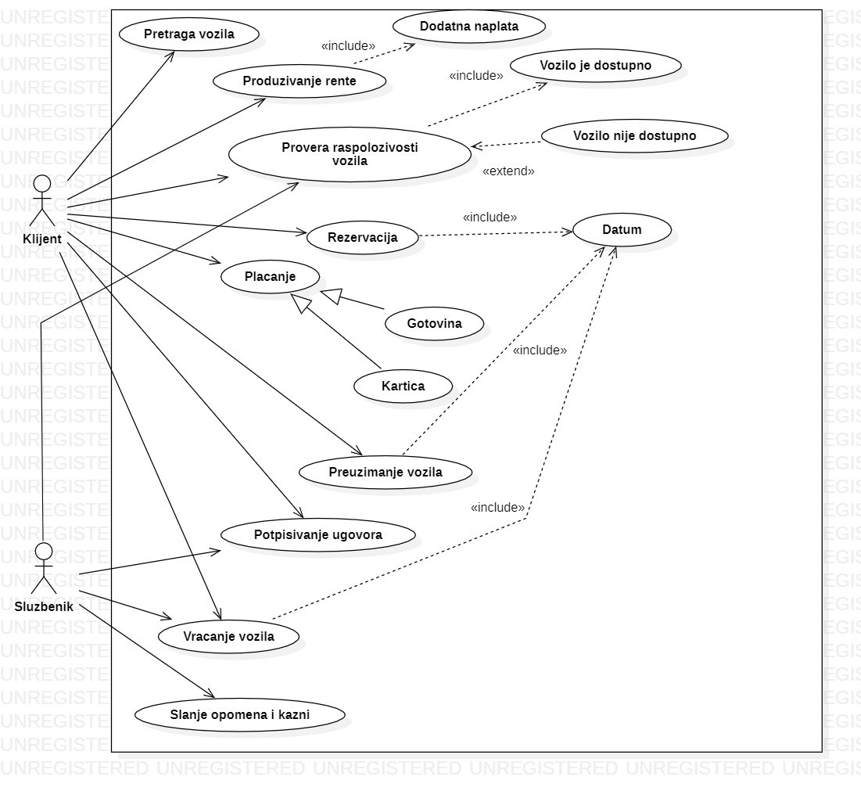

**Slika 7. Use case dijagram**

## 

## 7.2 Dijagram klasa

Dijagram klasa je tip strukturnog dijagrama u UML-u. Opisuje strukture sistema tako sto prikazuje klase tog sistema, njihove atribute, metode I odnose medju klasama. Predstavlja staticke elemente sistema, a ne procese ili stanje sistema u nekom odredjenom trenutku.

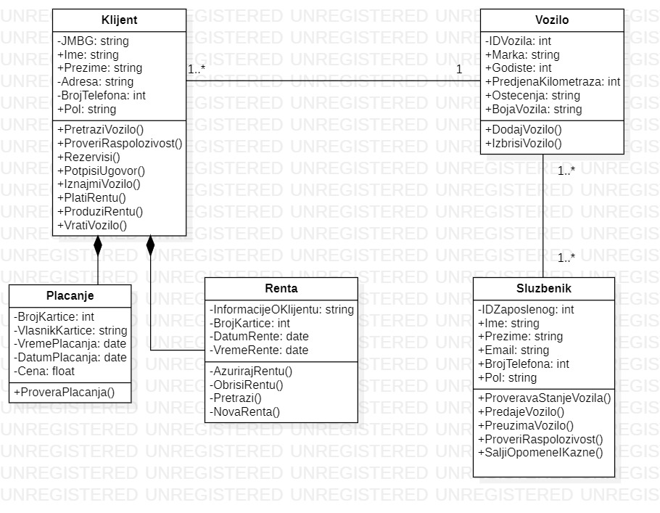

**Slika 8. Dijagram klasa**

## 7.3 Dijagram aktivnosti

Dijagram aktivnosti je dijagram koji istice tok kontrole od aktivnosti do aktivnosti. Koristi se za prikaz tokova u sistemu, sa alternativnim putanjama. Aktivnost je ponasanje objekta dok je u odredjenom stanju.

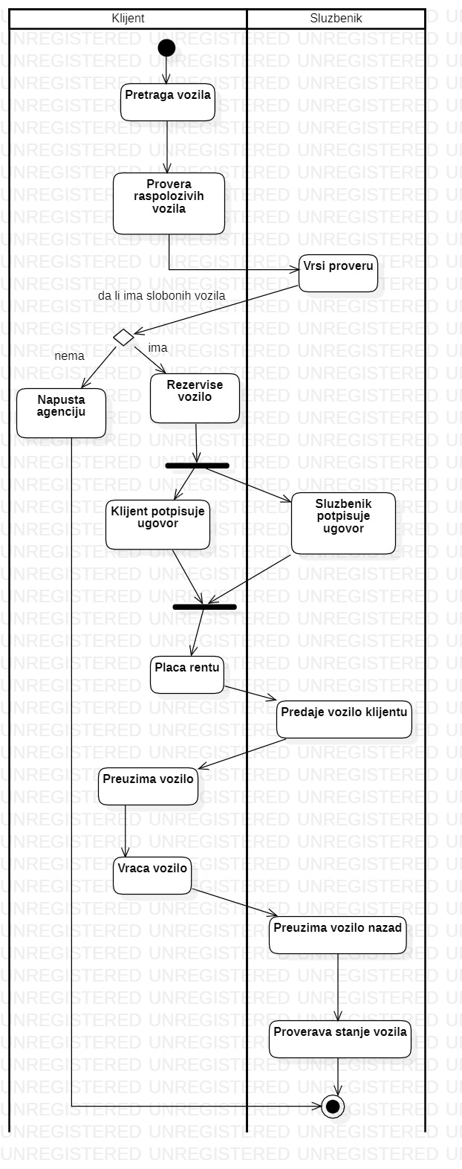

**Slika 9. Dijagram aktivnosti**

## 7.4 Dijagram sekvenci

Dijagram sekvenci se koristi za specifikaciju vremenskih zahteva u opisu slozenih scenarija – opis toka poruka izmedju objekata kojima se realizuje odgovarajuca operacija u sistemu.

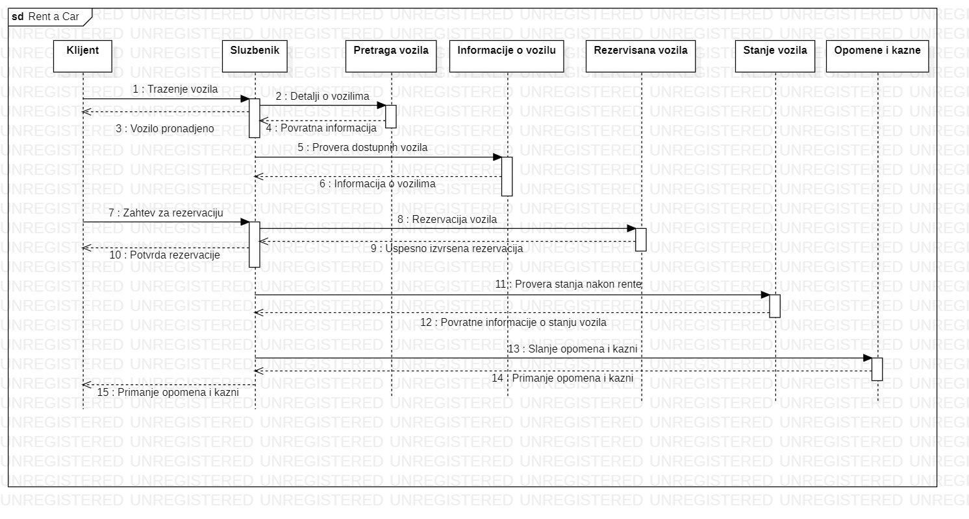

**Slika 10. Dijagram sekvenci Rent a Car-a**

## Literatura

1. Dr. Aleksantar Simović, Projektovanje informacionih sistema, predavanja za predmet u PDF formatu, 2023.
2. Dr. Aleksantar Simović, Materijali sa vezbi za predmet projektovanje informacionih sistema, ITS, Beograd, 2023.